1. 安卓模拟器要使用逍遥，不然登不上微信。
2. 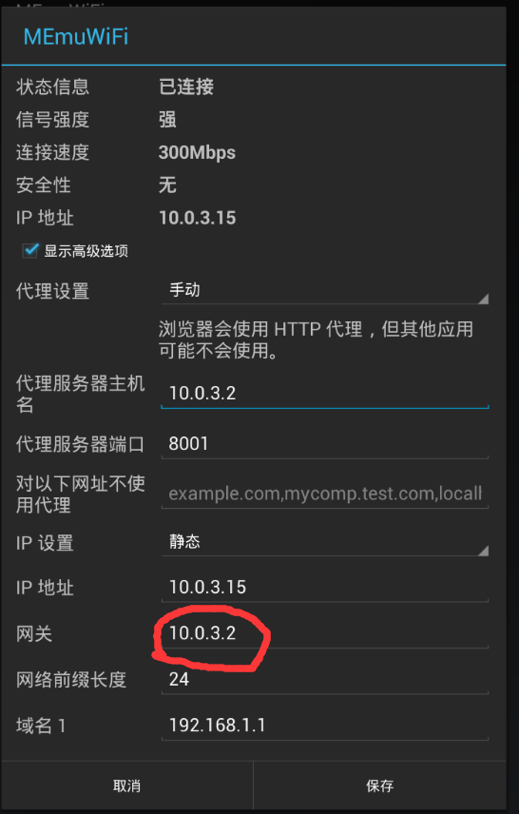

只有网关是10.0.3.2时才能连上网，很奇怪

1. 一个公众号的历史消息页面的url有两种

http://mp.weixin.qq.com/mp/getmasssendmsg?__biz=MjM5MzczNjY2NA==#wechat_webview_type=1&wechat_redirect

https://mp.weixin.qq.com/mp/profile_ext?action=home&__biz=MzA3NDk5MjYzNg==&scene=124#wechat_redirect

但是我们把这个链接输入到浏览器中会显示：请从微信客户端访问。这是因为实际上这个链接地址还需要几个参数才能正常显示内容。

 /mp/profile_ext?action=home&__biz=MjM5NTQ5MjIyMA==&scene=114&uin=MzEyMTIyMTM4&key=b9d27fbbbb894da4b21addc38a25dd834c355c531dad483247566aeaf0790eb420294eec9ff2437c96d1aae0469899c5ece43d6c56a752d1e6d31f071c8b951a329b5c13f896c386285bb540053ee63e&devicetype=android-17&version=26050630&lang=zh_CN&nettype=WIFI&a8scene=7&pass_ticket=XJvBqhGmF2BWE4z02kg70nIt3AsUQMcVXV4a8hIGnuGeI3%2BSP7dl1vU%2F7WH5XUhn&wx_header=1

__biz是公众号的一个类似id的参数。剩下的3个参数是有关用户的id和令牌票据之类的意思，**这3个参数的值是通过微信的客户端生成后自动补充到地址栏中的。**

1. req.body 要使用express里面的body-parser插件

呃，用的是express么？express的路由的话，可以在第二个参数里处理，比如这样：

app.post('/flow/save', require('body-parser').json(), traffic);

如果你是非框架的话，那么应当自己接受到req后做处理，大致的流程是这样

**function** parseJSON(req,res,next){

**var** arr = [];

req.on("data",**function**(data){

arr.push(data);

});

req.on("end",**function**(){

**var** data= Buffer.concat(arr).toString(),ret;

**try**{

**var** ret = JSON.parse(data);

}**catch**(err){}

req.body = ret;

next();

})

}

5. %2Fmp%2Fprofile_ext%3Faction%3Dhome%26__biz%3DMjM5NTQ5MjIyMA%3D%3D%26scene%3D114%26uin%3DMzEyMTIyMTM4%26key%3D09854e860b3bcecd36ee6e6f0defd7cd0c1d73bd9fbb4bcedb8c4fd73c7005db78e95bd896c334644e5cc9a153d743af5e2c44a40ec23d38004e40715b50466f4a1423dbfe5d5135eebd0b838f103840%26devicetype%3Dandroid-17%26version%3D26050630%26lang%3Dzh_CN%26nettype%3DWIFI%26a8scene%3D7%26pass_ticket%3DyzmpxE7wTrIr8vWngK9ntLRaOasoWnkocnK%252BYJvKZQeNr5zTreH9ZDr3PvOkVjmB%26wx_header%3D1

解析获得__biz :

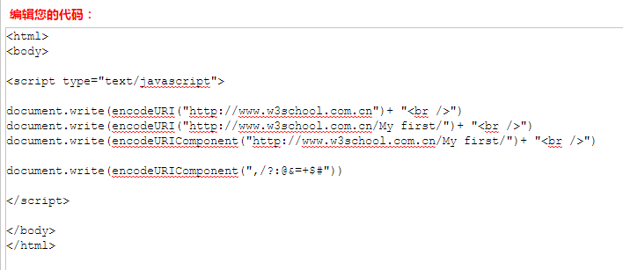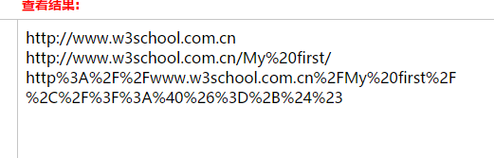

总结：只解析参数列表而不是完整的url使用decodeURIComponent，而不是decodeURI

如果 URI 组件中含有分隔符，比如 ? 和 #，则应当使用 encodeURIComponent() 方法分别对各组件进行编码

1. node解析url

const url = require("url")

var p = url.parse("com/sds/asd?app=1&sn=222",true) true使得输出是对象格式，下面才可以用 .app直接查询数据

console.log(p.query.app);

querystring.parse() 直接对象化一个整个url，而不是只对象化参数